Assignment 1 Network and Protocol

1)

Here is the small LAN topology

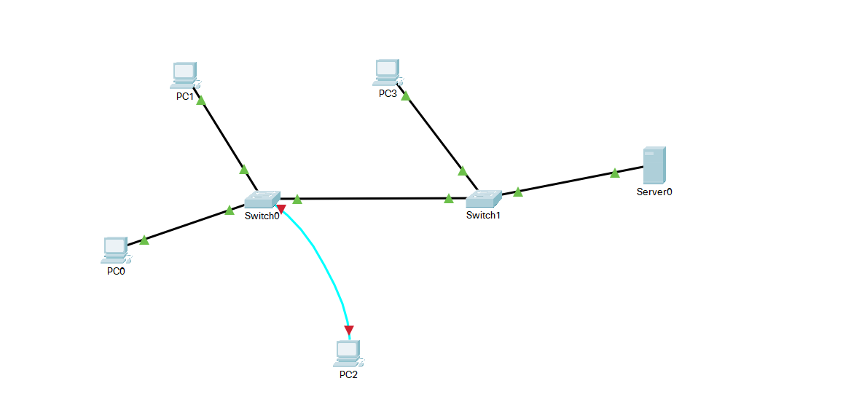

2)

Here are below the IP addresses and Subnet Mask

**PC0:**

**PC1:**

**PC2:**

**PC3:**

**Server:**

3)

**From PC1 to PC2 :**

**From PC2 to Server :**

4)

a)

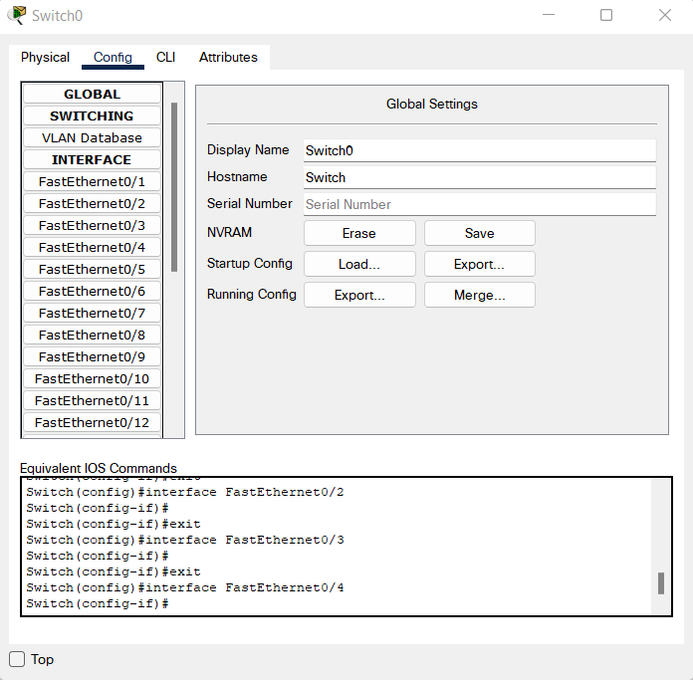

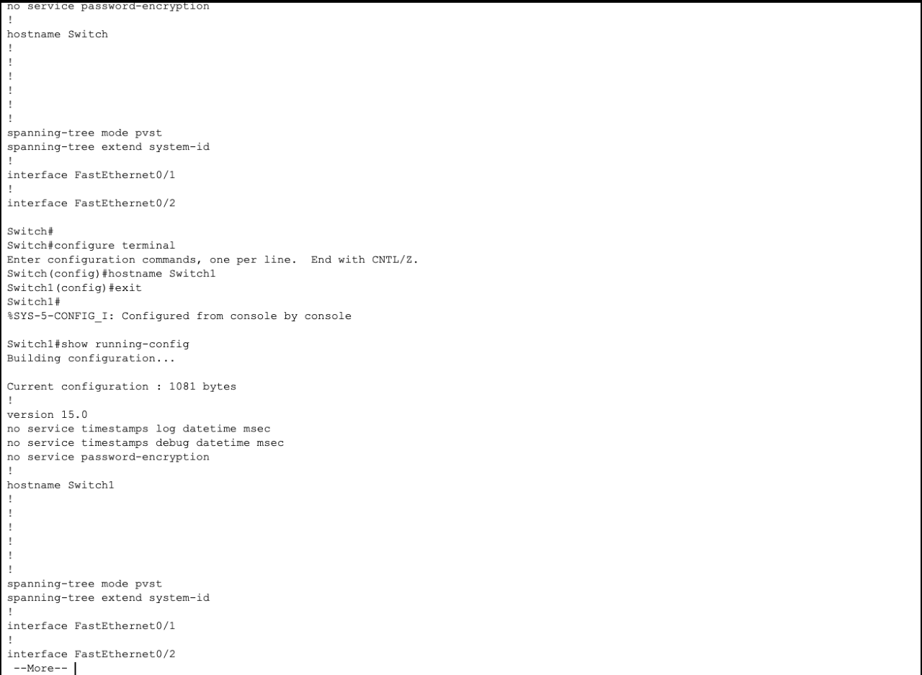

b)

c)

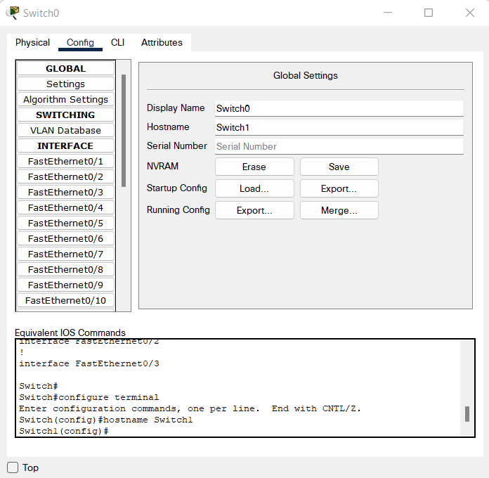

d)

e)

f)

g)

h)

The startup config file is the same as the running configuration.

5)

On the Switch 2 to permit the PC’s to access the Switch 2 remotely thanks to Telnet command :

On the PC1:

6)

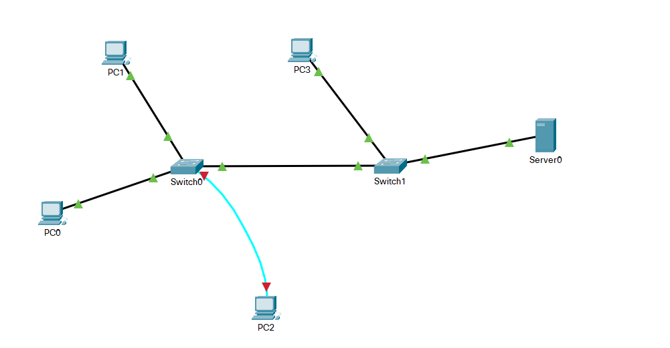

VLAN 2

VLAN 1

Collision Domains

We Have in this network 2 Broadcast (VLAN 1 and VLAN 2) and 6 Collision Domains